MỘT SỐ THÔNG SỐ CÀI ĐẶT CƠ BẢN CỦA BIẾN TẦN EN500 VÀ EN600

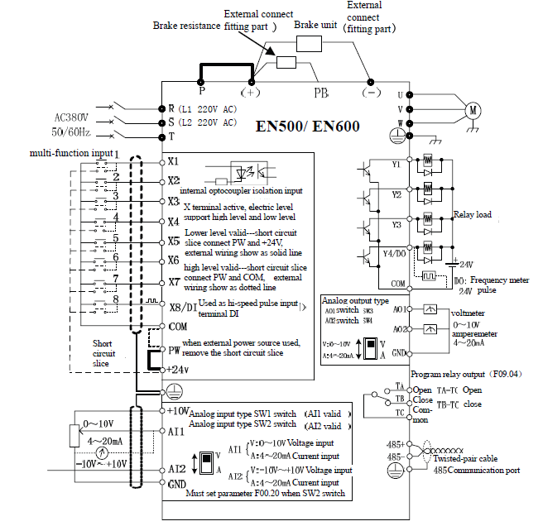

Mã | Chức năng | Dãy cài đặt | Đơn vị | Giá trị bắt đầu
F00.00 | Mở tất cả thông số cài đặt | 2
F01.00 | Lựa chọn ngõ vào tần số | 00 :bàn phím  01:volume ngoài
F01.11 | Giới hạn tần số trên | Tùy chỉnh | HZ | 50
F01.15 | Lựa chọn lệnh chạy | - :bàn phím  1 : ngoài
F01.17 | Thời gian tăng tốc | Tùy chỉnh | S | 20
F01.18 | Thời gian giảm tốc | Tùy chỉnh | S | 20
F01.26 | Tần số jog | Tùy chỉnh | HZ | 10
F01.28 | Thời gian tăng tốc jog | Tùy chỉnh | S | 5
F01.29 | Thời gian giảm tốc jog | Tùy chỉnh | S | 5
F02.11 | Chế độ dừng | 0 : dừng giảm tốc  1 :dừng tự do  2 : Dừng giảm tốc + thắng dc
F04.09 | Tần số sóng mang | Tùy chỉnh | KHZ | 4

